WIP O
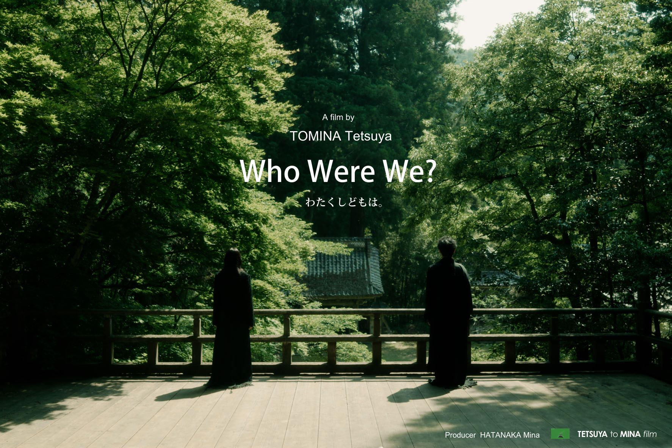

電影計劃： Who Were We?
國家／地區： 日本
類型 | 格式 | 語言 | 片長：
劇情 | Digital Format | 日語 | 101分鐘

導演：
富名哲也

監製／製片：
畠中美奈

參與WIP目標：
籌集資金、賣片代理、電影節放映

預算分佈（美元）
線上製作： US$190,000
線下製作： US$176,000
後期製作： US$76,500
其他： US$0

製作總預算： US$442,500
已籌集的資金： US$292,536
導演電影作品
2018 《接近無限思念的藍》

故事簡介

對過去沒有記憶的女子，愛上同樣沒有記憶的男子。兩人相遇前，他們到底是什麼人？

故事大綱

故事發生於日本佐渡島一個開採金礦的小鎮上。一個女子醒來後記不起往事。名叫黃的年長清潔女工向她施以援手，將她帶回家。房子內已有兩個女孩紅和黑。失憶女子不知道自己的名字，別人都叫她綠。綠與黃在金礦內做清潔工作。綠在那裏認識當夜更護衛的男子，他說記不起自己的名字和過去，綠叫他做藍。

兩個對過去失憶的人開始互相吸引。他們感到身處的世界與正常的世界有點不同。最終綠的真正身份，以及與她相識的人被逐一查出來。

本片故事關於生與死、夢幻與現實，以及存在的含糊曖昧。主角由日本電影紅星小松菜奈及松田龍平擔任。

導演闡述

故事發生於日本佐渡島一個開採金礦的小鎮上。這個小島於17世紀時因發現豐富的黃金礦脈而迅速繁榮起來。金礦枯竭後，礦坑變成觀光景點。我初次到訪島上的礦坑時，被當地一座「無宿者之墓」 吸引。這墓園內安葬的，都是因為某些原因被剝奪戶籍的流浪者。以往，由於島上缺乏勞工，數以千計的流浪者被執政的幕府從日本內陸押送到島上，被迫從事極度殘酷的勞動 。大部分人捱不到五年就死去。我心中浮現幽靈漂泊的形象，從此很想拍一部關於他們的電影，讓他們在未來不致被人遺忘。

導演

富名哲也

富名哲也於日本北海道出生。短片《At the Last Stop Called Ghost Chimney》（2013）於釜山國際電影節首映。首部長片《接近無限思念的藍》（2018）於2018年柏林影展新世代競賽單元首映，並入選Berlinale Goes Kiez單元。他的第二部長片項目《Who Were We?》入選雙年展電影學院、2018年香港亞洲電影投資會及2022年東京影視融資創投市場，該片目前正進行後期製作。

監製／製片

畠中美奈

畠中美奈起初從事建築物設計，於日本著名建築設計事務所久米設計任職。後來多次轉職，曾在著名摔角機構UWF International擔策劃及宣傳工作；1998年長野傷殘奧運閉幕儀式製作經理；日本演員松田龍平的經理人，他於大島渚的《御法度》（1999）以男主角身份中初登銀幕。畠中美奈於2013年與導演富名哲也共同創辦TETSUYA to MINA film。

製作公司

TETSUYA to MINA film

TETSUYA to MINA film由監製畠中美奈與導演富名哲也夫婦於2013年創辦，首部短片《At the Last Stop Called Ghost Chimney》（2013）於釜山國際電影節的亞洲短片競賽單元首映；首部長片《接近無限思念的藍》（2018）於柏林影展新世代競賽單元首映；第二部長片項目《Who Were We?》入選雙年展電影學院、2018年香港亞洲電影投資會及2022年東京影視融資創投市場，目前進行後期製作。

